香港童軍229旅通告

四海是一家 童軍獻關懷
童軍賑災籌款章

各位 229旅童軍成員及家長：

日本黎克特制9 級強烈地震及十數米高海嘯奪去了超過一萬人的寶貴性命及令一萬七千多人失蹤，無數人痛失家園；更甚者，核電廠輻射洩漏尚未解决，令災民雪上加霜，各媒體報道之災情嚴重及難民苦況，令人感同身受；此外，核輻射洩漏之危害，已經嚴重影響地球生態及食物鏈，我們希望日本災民能夠從速從災難中恢復過來，並且盡快對受破壞的環境作出善後，以免核輻射災禍蔓延。四海是一家，有幸在「香港」這福地的我們，伸出援手，救急扶危，救人自救，實在刻不容緩。

香港童軍總會現推出「童軍賑災籌款章」，希望集腋成裘，以協助日本童軍家庭重建家園，渡過難關， (詳情見附頁之童軍總會通告)。請踴躍支持善舉，履行童軍誓詞「對別人，要幫助」的精神。

請於 2011年4月16日或前 填妥回條，連同劃線支票 (抬頭 “香港童軍229旅”- 支票背書229成員姓名及其支部) 交回支部團長。

請注意：
- 此次活勳由郭銳華副旅長統籌, 如有查詢, 請聯絡郭銳華副旅長。
- 4月9日點算回條/支票後，訂購表格及款項會於最短時間內送交童軍總會；
- 籌款章之分派方法及日期有待童軍總會通知；
- 表格遞交後，不設更改或退回訂金；
- 購買賑災籌款章之款項並非捐款，故不可申請扣減稅項。閣下如欲捐款及申請扣減稅項，請以個人身份填妥附頁二之表格連同支票直接遞交童軍總會。
旅長
孫慧玲 啟
2011年4月8日
********************************************************************************************
香港童軍229旅

認購「童軍賑災籌款章」回條

童軍成員姓名:______________ 支部: 深資童軍 / 童軍 / 幼童軍 / 小童軍 / WeeWee

聯絡電話:__________________ 電郵地址:_______________________________

訂購數量 | 單價 | 共銀(數量XHK$20) | 支票銀行名稱 | 支票號碼
 | HK$20 | HKS

家長姓名:________________ 簽署: ___________________________ 日期:________________
附頁一：童軍總會通告
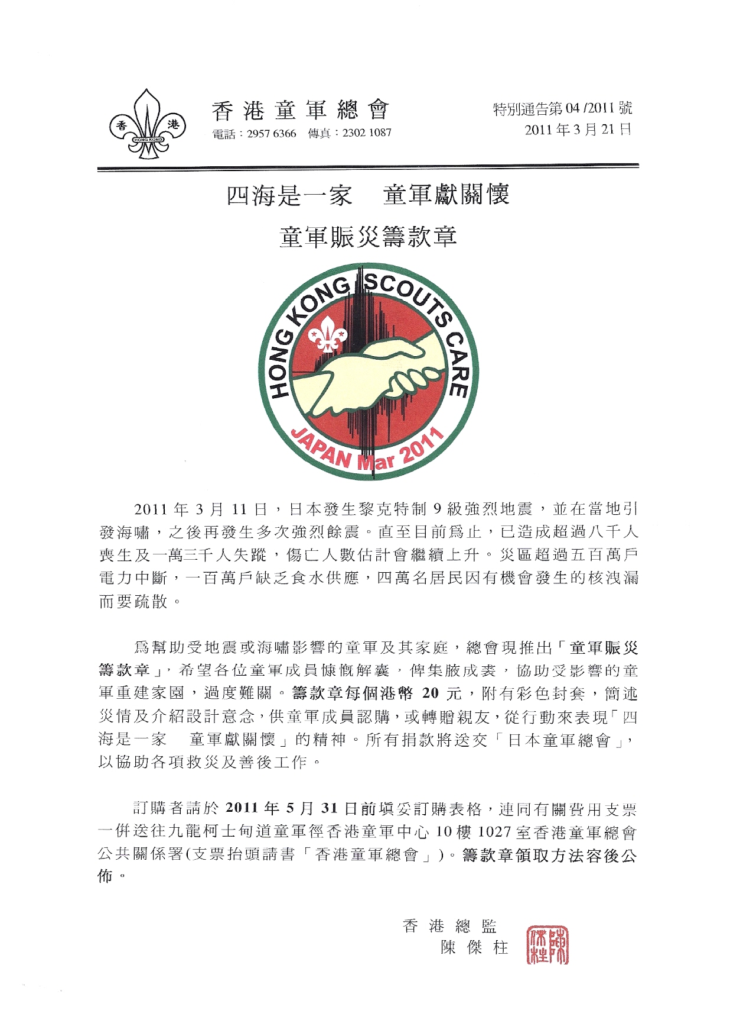
附頁二：表格 (如欲捐款及申請扣減稅項，請以個人身份填妥此表格連同支票直接遞交童軍總會。注意：此表格並不適用於欲透過229旅購買賑災籌款章之人士。)
